Resolución del Pleno del Instituto de Transparencia, Acceso a la Información Pública y Protección de Datos Personales del Estado de México y Municipios, con domicilio en Metepec, Estado de México, de fecha diez de noviembre de dos mil veintiuno.

VISTO el expediente formado con motivo del recurso de revisión 05052/INFOEM/IP/RR/2021, promovido por XXXX XXXXXXX XXXXXXXXX XXXXXX, en lo sucesivo EL RECURRENTE, en contra de la falta de respuesta del Ayuntamiento de Valle de Bravo, en lo sucesivo EL SUJETO OBLIGADO, se procede a dictar la presente resolución con base en lo siguiente:

RESULTANDO

I. En fecha veintiuno de septiembre de dos mil veintiuno, EL RECURRENTE presentó a través del Sistema de Acceso a la Información Mexiquense, en lo subsecuente EL SAIMEX ante EL SUJETO OBLIGADO, la solicitud de acceso a la información pública, a la que se le asignó el número de expediente 00191/VABRAVO/IP/2021, por medio de la cual requirió:

“Solicito me informen cuánto se le debe a cada proveedor del Ayuntamiento.” (sic)

MODALIDAD DE ENTREGA: Vía SAIMEX

II. En cumplimiento al artículo 162 de la Ley de Transparencia y Acceso a la Información Pública del Estado de México y Municipios, el veintiuno de septiembre de dos mil veintiuno, el Titular de la Unidad de Transparencia del SUJETO OBLIGADO, mediante el folio, turnó el requerimiento de información al servidor público habilitado que estimó pertinente, a fin de colmar la solicitud de acceso a la información; tal y como, se aprecia en la imagen siguiente:

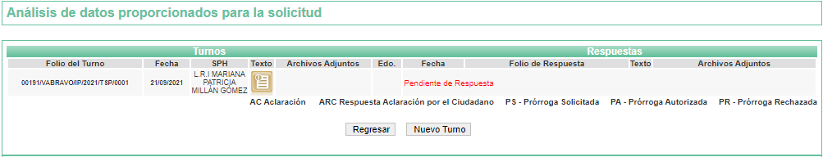

Con base en el detalle de seguimiento que obran en EL SAIMEX, se advierte que EL SUJETO OBLIGADO fue omiso en rendir su respuesta.

III. Inconforme por la falta de respuesta del SUJETO OBLIGADO, el trece de octubre de dos mil veintiuno, EL RECURRENTE interpuso el recurso de revisión objeto del presente estudio, el cual fue registrado en EL SAIMEX y se le asignó el número de expediente al rubro citado, en el que señaló como acto impugnado:
“La falta de respuesta del sujeto obligado..” (Sic)
Asimismo, indicó como razones o motivos de inconformidad:
“Ante la falta de respuesta, no me entregaron la información solicitada. Lo que pedí está en su BALANZA MENSUAL DE COMPROBACIÓN DETALLADA.”(Sic)
IV. El trece de octubre de dos mil veintiuno, el recurso de revisión citado al rubro, se envió electrónicamente al Instituto de Transparencia, Acceso a la Información Pública y Protección de Datos Personales del Estado de México y Municipios y con fundamento en el artículo 185, fracción I de la Ley de Transparencia y Acceso a la Información Pública del Estado de México y Municipios, en cual se turnó, a través del SAIMEX, a la Comisionada Sharon Cristina Morales Martínez, a efecto de que decretara su admisión o desechamiento.
V. El diecinueve de octubre de dos mil veintiuno, atento a lo dispuesto en el artículo 185, fracciones I, II y IV, de la Ley de Transparencia y Acceso a la Información Pública del Estado de México y Municipios, se acordó la admisión a trámite del referido recurso de revisión; y la integración del expediente respectivo, mismo que se puso a disposición de las partes, para que en el plazo máximo de siete días hábiles, EL RECURRENTE realizara manifestaciones, alegatos y ofreciera las pruebas que a su derecho conviniera y, en el caso del SUJETO OBLIGADO, para que exhibiera el Informe Justificado correspondiente.
VI. En cumplimiento a lo anterior, de las constancias del expediente electrónico del SAIMEX, se observa que EL RECURRENTE no realizó manifiestación alguna, ni presentó pruebas o alegatos que a su derecho convinieran; por su parte el SUJETO OBLIGADO, presentó el oficio 191(2).pdf, del cual en su contenido, solo se advierte el turno que realizó al servidor público que estimó habilitado para cumplir el requerimiento, sin contener respuesta alguna a la petición del solicitante; por ende al no encuadrar en el supuesto contenido en la fracción III del artículo 185 de la Ley de Transparencia y Acceso a la Información Pública del Estado de México y Municipios es que solo se tienen por hechas sus manifestaciones; se inserta en la presente resolución para conocimiento a través de las siguientes imágenes:
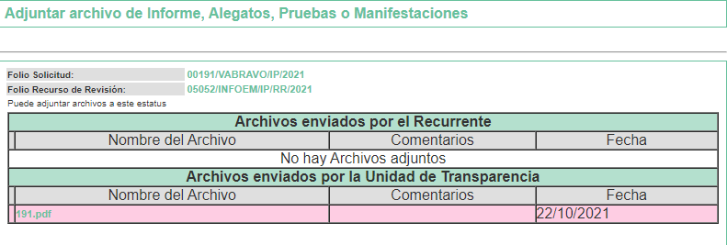
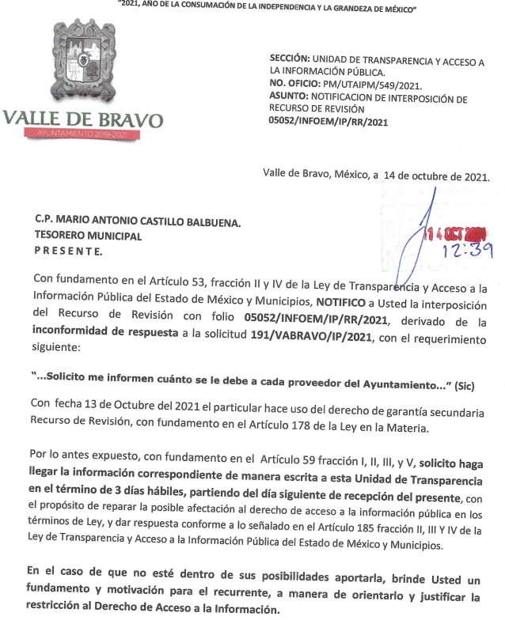
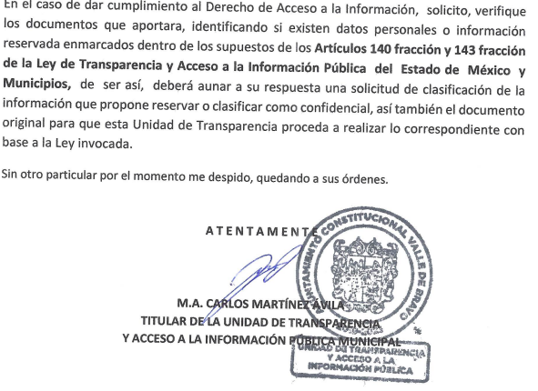
VII. Transcurrido el plazo señalado en el párrafo anterior y una vez analizado el estado procesal que guarda el expediente, el tres de noviembre de dos mil veintiuno, se acordó el cierre de instrucción, y su remisión para ser resuelto, de conformidad con lo establecido en el artículo 185, fracciones VI y VIII de la Ley de Transparencia y Acceso a la Información Pública del Estado de México y Municipios; y,
CONSIDERANDO

- Competencia.
Este Instituto de Transparencia, Acceso a la Información Pública y Protección de Datos Personales del Estado de México y Municipios, es competente para conocer y resolver el presente recurso de revisión, conforme a lo dispuesto en los artículos 6, Apartado A de la Constitución Política de los Estados Unidos Mexicanos; 5, párrafos trigésimo, trigésimo primero y trigésimo segundo, fracciones IV y V de la Constitución Política del Estado Libre y Soberano de México; 2 fracción II, 13, 29, 36, fracciones I y II, 176, 178, 179, 181 párrafo tercero y 185 de la Ley de Transparencia y Acceso a la Información Pública del Estado de México y Municipios; y 9, fracciones I y XXIV y 11 del Reglamento Interior del Instituto de Transparencia, Acceso a la Información Pública y Protección de Datos Personales del Estado de México y Municipios.

SEGUNDO. Interés.
El recurso de revisión fue interpuesto por parte legítima, en atención a que EL RECURRENTE, es la misma persona que formuló la solicitud de acceso a la información pública al SUJETO OBLIGADO.

TERCERO. Oportunidad. Es de precisar que la Ley de Transparencia y Acceso a la Información Pública del Estado de México y Municipios, describe el mecanismo de procedencia de los recursos de revisión, como se puede apreciar en el siguiente artículo:

“Artículo 163. La Unidad de Transparencia deberá notificar la respuesta a la solicitud al interesado en el menor tiempo posible, que no podrá exceder de quince días hábiles, contados a partir del día siguiente a la presentación de aquélla.

Excepcionalmente, el plazo referido en el párrafo anterior podrá ampliarse hasta por siete días hábiles más, siempre y cuando existan razones fundadas y motivadas, las cuales deberán ser aprobadas por el Comité de Transparencia, mediante la emisión de una resolución que deberá notificarse al solicitante, antes de su vencimiento. No podrán invocarse como causales de ampliación del plazo motivos que supongan negligencia o descuido del sujeto obligado en el desahogo de la solicitud.”

De la interpretación al precepto legal inserto, se obtiene que el plazo que les asiste a los Sujetos Obligados para entregar la respuesta a una solicitud de información pública es de quince días hábiles posteriores a la presentación de ésta.

Sin embargo, en aquellos casos en que transcurre el referido plazo de quince días hábiles, sin que los Sujetos Obligados entreguen la respuesta a la solicitud de información, ésta se considera negada.

Constituyéndose la figura jurídica de la NEGATIVA FICTA, cuya esencia consiste en atribuir un efecto negativo al silencio de la autoridad administrativa frente a las instancias y solicitudes que hagan los particulares, por lo que al solicitante le asiste el derecho para poder presentar el recurso de revisión correspondiente

Lo que encuentra sustento en el artículo 178 de la Ley de Transparencia y Acceso a la Información Pública del Estado de México y Municipios, que establece:

“Artículo 178. El solicitante podrá interponer, por sí mismo o a través de su representante, de manera directa o por medios electrónicos, recurso de revisión ante el Instituto o ante la Unidad de Transparencia que haya conocido de la solicitud dentro de los quince días hábiles, siguientes a la fecha de la notificación de la respuesta.

A falta de respuesta del sujeto obligado, dentro de los plazos establecidos en esta Ley, a una solicitud de acceso a la información pública, el recurso podrá ser interpuesto en cualquier momento, acompañado con el documento que pruebe la fecha en que presentó la solicitud.

En el caso de que se interponga ante la Unidad de Transparencia, ésta deberá remitir el recurso de revisión al Instituto a más tardar al día siguiente de haberlo recibido.”
(Énfasis añadido)

Así, el recurso de revisión se debe interponer dentro del plazo de quince días hábiles contados a partir del día siguiente a aquel en el que el particular tuvo conocimiento de la resolución respectiva, de ahí que, para que empiece a computarse dicho plazo debe existir una respuesta por parte del SUJETO OBLIGADO; no obstante, tratándose de negativa ficta no existe resolución que se haga del conocimiento de la particular a partir de la cual pueda computarse dicho término, por tal motivo es pertinente establecer que no existe plazo para la interposición del recurso de revisión y por tanto una vez que transcurra el plazo que la ley de la materia le concede al SUJETO OBLIGADO para responder, EL RECURRENTE está en la total libertad de presentar su medio de impugnación en cualquier momento, consecuentemente se tiene que dicho recurso se presentó oportunamente.
CUARTO. Procedibilidad.
Del análisis efectuado, se advierte que resulta procedente la interposición del recurso de revisión y se concluye la acreditación plena de todos y cada uno de los elementos formales exigidos por el artículo 180 de la Ley de Transparencia y Acceso a la Información Pública del Estado de México y municipios, en atención a que fue presentado mediante el formato visible en el SAIMEX.
QUINTO. Estudio y análisis del asunto.
Del análisis efectuado se advierte que los recursos de revisión de que se tratan son procedentes; ya que, que se actualizan las hipótesis previstas en las fracciones VII y XI del artículo 179 de la Ley de la materia, que a la letra indica:

“Artículo 179. El recurso de revisión es un medio de protección que la Ley otorga a los particulares, para hacer valer su derecho de acceso a la información pública, y procederá en contra de las siguientes causas:
(…)
VII. La falta de respuesta a una solicitud de acceso a la información;
(…)”
XI. La falta de trámite a una solicitud;
(Énfasis añadido)

El precepto legal antes citado establece como supuesto de procedencia del recurso de revisión, la falta de respuesta por parte del SUJETO OBLIGADO, situación que se actualiza en el presente caso, en razón de que en el término legal concedido para dar respuesta no se pronunció a ningún rubro de la solicitud, es por ello que negó la entrega de información, lo que dejó en un estado de incertidumbre el derecho de acceso a la información pública del RECURRENTE.
Una vez determinada la vía sobre la que versará el presente asunto y previa revisión de los expedientes electrónicos formados en el SAIMEX, por motivo de la solicitud de información y del recurso al que dio origen, se observa que EL SUJETO OBLIGADO, no dio respuesta a la solicitud de información planteada por el particular; lo que en conclusión se traduce en la configuración de la NEGATIVA FICTA.
Para ilustrar dicha actualización, debemos recordar que el hoy RECURRENTE en la solicitud de acceso a la información pública, requirió del SUJETO OBLIGADO, vía EL SAIMEX, lo siguiente:

“Solicito me informen cuánto se le debe a cada proveedor del Ayuntamiento.”

Dicho lo anterior, se destaca que EL SUJETO OBLIGADO no dio respuesta a la solicitud de acceso a la información, motivo por el cual el hoy RECURRENTE interpuso el medio de defensa que motiva el presente estudio.

Del análisis realizado al expediente electrónico del SAIMEX, se observó que EL SUJETO OBLIGADO no rindió su Informe Justificado, pues al momento oportuno para presentarlo, únicamente presentó el oficio 191(2).pdf, del cual en su contenido, solo se advierte el turno que realizó al servidor público que estimó habilitado para cumplir el requerimiento, sin contener respuesta alguna a la petición del solicitante; por ende al no encuadrar en el supuesto contenido en la fracción III del artículo 185 de la Ley de Transparencia y Acceso a la Información Pública del Estado de México y Municipios, es que solo se tienen por hechas sus manifestaciones y se estima correcto no ponerlos a la vista del peticionario; por su parte, EL RECURRENTE no presentó manifestaciones, alegatos ni ofreció los medios de prueba que a su derecho convinieran.

Bajo ese contexto, este Instituto analizó la totalidad de las constancias que integran el expediente electrónico del SAIMEX y observó que las razones o motivos de inconformidad hechos valer por EL RECURRENTE devienen fundados, en atención a las siguientes Consideraciones de hecho y de Derecho.

Derivado de lo anterior, esta Ponencia Resolutora advierte que el documento que de manera enunciativa más no limitativa podría dar atención a lo solicitado por el particular, corresponde a la balanza de comprobación detallada, la cual forma parte del Informe Trimestral de los Sujetos de Fiscalización Municipales para el ejercicio 2021, ello encuentra sustento en el “Acuerdo 008/2021 por el que se emiten las políticas, fechas de capacitación y calendarización de entrega de los informes trimestrales de los Sujetos de Fiscalización del Estado de México, del ejercicio fiscal 2021” publicado en Periódico Oficial Gaceta del Gobierno del Estado Libre y Soberano de México, el día doce de marzo de dos mil veintiuno, para mejor referencia del presente estudio se inserta la siguiente ilustración:

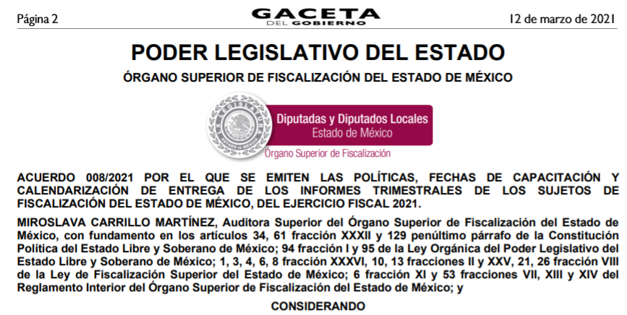

Asimismo, es importante destacar que de conformidad con el artículo 8 de la Ley de Fiscalización Superior delega al Órgano Superior de Fiscalización del Estado de México una serie de facultades entre las que destacan las siguientes:

“Artículo 8.- El Órgano Superior tendrá las siguientes atribuciones:
…
XI. Establecer los lineamientos, criterios, procedimientos, métodos y sistemas, así como todas aquellas disposiciones de carácter general para las acciones de control y evaluación, necesarios para la fiscalización de las cuentas públicas y los informes trimestrales
…
XIV. Verificar que las cuentas públicas, los informes trimestrales y la información económica, financiera y, en su caso, la deuda pública, se hayan presentado de conformidad con lo dispuesto en la Ley General de Contabilidad Gubernamental, la Ley de Disciplina Financiera de las Entidades Federativas y los Municipios, y demás disposiciones aplicables;”

(Énfasis añadido)

De manera que entre las facultades que la legislación delega al Órgano Superior de Fiscalización del Estado de México, destaca la recepción y verificación de las cuentas públicas, así como los informes trimestrales que presenten los municipios y demás sujetos susceptibles de fiscalización.

Ahora bien, es conveniente precisar que la Ley en cita, en su artículo 2 en su fracción XI define al informe trimestral, como:

“Artículo 2. Para los efectos de la presente Ley, se entenderá por:
…
XI. Informe Trimestral: Al documento físico y/o electrónico que trimestralmente presentan las entidades fiscalizables sobre la situación económica, las finanzas públicas, y en su caso deuda pública para su análisis al Órgano Superior, a través de las tesorerías municipales y la Secretaría de Finanzas y, en su caso, las áreas competentes;”

(Énfasis añadido)

Asimismo el artículo 32 de la legislación en referencia mandata a los entes fiscalizables la entrega de los informes trimestrales dentro de los veinte días hábiles posteriores al término del trimestre correspondiente, además en términos del segundo párrafo del artículo 48, los informes trimestrales deberán firmarse por el presidente municipal, el tesorero y el secretario del ayuntamiento.

Ahora bien, en observancia a lo dispuesto por el Acuerdo publicado en el periódico oficial “Gaceta de Gobierno”, el informe trimestral contendrá entre otros documentos la balanza de comprobación detallada, la cual forma parte del módulo 1, correspondiente a la información contable y financiera, la cual si bien se hace entrega de manera trimestral al Órgano Superior de Fiscalización del Estado de México, su integración por parte del SUJETO OBLIGADO es de manera mensual; para mayor referencia se insertan la siguiente imagen:

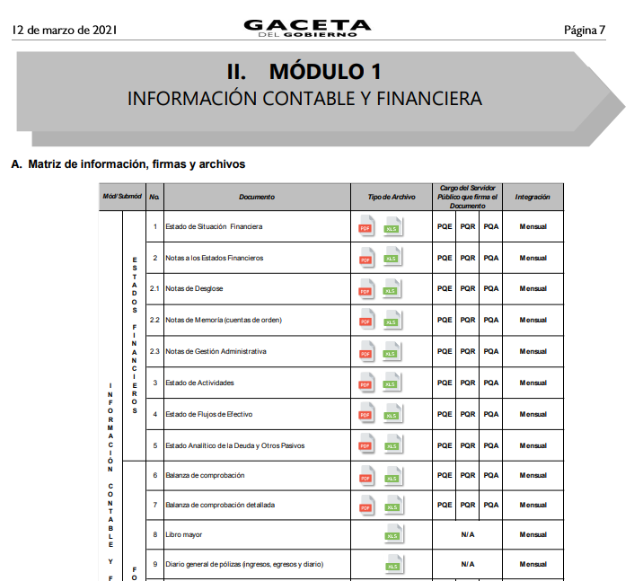

Aunado a lo anterior, es importante referir que la balanza de comprobación detallada es parte integrante también de la Cuenta Pública la cual conforme a conforme al artículo 352 del Código Financiero del Estado de México, se encuentra integrada de la siguiente manera:

“Artículo 352.- La cuenta pública se constituye por la información económica, patrimonial, presupuestal, programática, cualitativa y cuantitativa que muestre los resultados de la ejecución de la Ley de Ingresos y del Presupuesto de Egresos.
La Secretaría y las Tesorerías, proporcionarán la información complementaria requerida por los Órganos de Fiscalización locales y federales, según corresponda, para el análisis y evaluación de la cuenta pública correspondiente.
El formato de entrega de las Cuentas Públicas del Estado y de los Municipios, deberá ser congruente, contener el mismo nivel de desglose y mantener la debida correlación con respecto a los formatos del Presupuesto de Egresos del Estado y de los Municipios respectivamente, para lograr una mejor claridad, comprensión y transparencia en la revisión y fiscalización por parte del Órgano Superior de Fiscalización del Estado de México.”
(Énfasis añadido)

Por su parte, la Ley de Fiscalización Superior del Estado de México en su artículo 32, párrafos segundo y tercero señala:

“…Los Presidentes Municipales presentarán a la Legislatura las cuentas públicas anuales de sus respectivos municipios, del ejercicio fiscal inmediato anterior, dentro de los quince primeros días del mes de marzo de cada año; asimismo…"

Las cuentas públicas deberán presentarse conforme a lo establecido en la Ley General de Contabilidad Gubernamental, Ley de Disciplina Financiera delas Entidades Federativas y los Municipios y demás disposiciones aplicables…”

Es así que, si bien dentro de los formatos que integran los Informes Trimestral de los Sujetos de Fiscalización Municipales para el ejercicio 2021; no se encuentra el de la balanza de comprobación detallado; cierto es que la Cuenta Pública para el ejercicio fiscal 2020 si lo contempla, para mayor referencia se inserta la siguiente imagen:
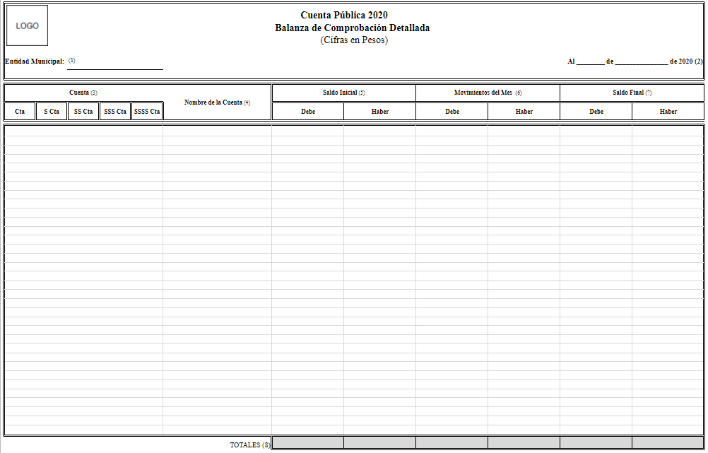

Derivado de lo anterior, se puede advertir que existe fuente obligacional que constriñe al SUJETO OBLIGADO a generar la información requerida por el particular; pues como ya se mencionó la balanza de comprobación detallada es el documento idóneo que de manera enunciativa más no limitativa pudiera colmar el requerimiento del particular; pues éste es entregado de manera trimestral al Órgano Superior de Fiscalización del Estado de México, mismo que debe ser elaborado de manera mensual y que también es parte para la integración de la cuenta pública.

En consecuencia, este Órgano Garante determina ordenar de ser procedente en versión pública el o los documentos donde conste el monto adeudado a cada uno de los proveedores al veintiuno de septiembre de dos mil veintiuno, fecha en que fue presentada la solicitud por el hoy RECURRENTE.

Por lo anterior, no se omite comentar que para el caso de que el o los documentos de los cuales se ordena su entrega, contienen datos personales susceptibles de ser testados, deberán ser entregados en versión pública; pues, el derecho de acceso a la información pública tiene como limitante el respeto a la intimidad y a la vida privada de las personas, es por ello que este Instituto debe cuidar que los datos personales que obren en poder de los Sujetos Obligados sean protegidos y únicamente se den a conocer aquéllos que abonen a la rendición de cuentas y a la transparencia en el ejercicio de las atribuciones que tienen conferidas. De este modo, en armonía entre los principios constitucionales de máxima publicidad y de protección de datos personales, la ley permite la elaboración de versiones públicas en las que se suprima aquella información relacionada con la vida privada de los particulares.

A este respecto, los artículos 3, fracciones IX, XX, XXI y XLV; 51 y 52 de la Ley de Transparencia y Acceso a la Información Pública del Estado de México y Municipios establecen:

“Artículo 3. Para los efectos de la presente Ley se entenderá por:
IX. Datos personales: La información concerniente a una persona, identificada o identificable según lo dispuesto por la Ley de Protección de Datos Personales del Estado de México;
XX. Información clasificada: Aquella considerada por la presente Ley como reservada o confidencial;
XXI. Información confidencial: Se considera como información confidencial los secretos bancario, fiduciario, industrial, comercial, fiscal, bursátil y postal, cuya titularidad corresponda a particulares, sujetos de derecho internacional o a sujetos obligados cuando no involucren el ejercicio de recursos públicos;
XLV. Versión pública: Documento en el que se elimine, suprime o borra la información clasificada como reservada o confidencial para permitir su acceso.
Artículo 51. Los sujetos obligados designaran a un responsable para atender la Unidad de Transparencia, quien fungirá como enlace entre éstos y los solicitantes. Dicha Unidad será la encargada de tramitar internamente la solicitud de información y tendrá la responsabilidad de verificar en cada caso que la misma no sea confidencial o reservada. Dicha Unidad contará con las facultades internas necesarias para gestionar la atención a las solicitudes de información en los términos de la Ley General y la presente Ley.
Artículo 52. Las solicitudes de acceso a la información y las respuestas que se les dé, incluyendo, en su caso, la información entregada, así como las resoluciones a los recursos que en su caso se promuevan serán públicas, y de ser el caso que contenga datos personales que deban ser protegidos se podrá dar su acceso en su versión pública, siempre y cuando la resolución de referencia se someta a un proceso de disociación, es decir, no haga identificable al titular de tales datos personales.”
(Énfasis añadido)

Así, los datos personales que obren en poder de los Sujetos Obligados deben estar protegidos, adoptando las medidas de seguridad administrativas, físicas y técnicas necesarias para garantizar la integridad, confidencialidad y disponibilidad de los datos personales, considerando además, que conforme al principio de finalidad, todo tratamiento de datos personales que efectúen, deberá estar justificado en la Ley, lo anterior en términos de lo dispuesto por el artículo 22, párrafo primero con relación con el 38 de la Ley de Protección de Datos Personales en Posesión de Sujetos Obligados del Estado de México y Municipios, los cuales se transcriben para mayor referencia:

“Artículo 22. Todo tratamiento de datos personales que efectúe el responsable deberá estar justificado por finalidades concretas, lícitas, explícitas y legítimas, relacionadas con las atribuciones que la normatividad aplicable les confiera.
Artículo 38. Con independencia del tipo de sistema y base de datos en el que se encuentren los datos personales o el tipo de tratamiento que se efectúe, el responsable adoptará, establecerá, mantendrá y documentará las medidas de seguridad administrativas, físicas y técnicas para garantizar la integridad, confidencialidad y disponibilidad de los datos personales, a través de controles y acciones que eviten su daño, alteración, pérdida, destrucción, o el uso, transferencia, acceso o cualquier tratamiento no autorizado o ilícito, de conformidad con lo dispuesto en los lineamientos que al efecto se expidan.”

De este modo, en armonía entre los principios constitucionales de máxima publicidad y de protección de datos personales, la Ley de la materia permite la elaboración de versiones públicas en las que se suprima aquella información relacionada con la vida privada de los particulares toda vez que ésta tiene por objeto proteger datos personales, entendiéndose por tales, aquéllos que hacen identificable a una persona.

Lo anterior es así, en virtud de que toda la información relativa a una persona física o jurídico colectiva que le pueda hacer identificada o identificable constituye un dato personal en términos del artículo 4, fracción XI de la Ley de Protección de Datos Personales en Posesión de Sujetos Obligados del Estado de México y Municipios; por consiguiente, se trata de información confidencial que debe ser protegida por EL SUJETO OBLIGADO, por lo que, todo dato personal susceptible de clasificación debe ser protegido.

La finalidad de la versión pública de la información, es salvaguardar la vida, integridad, seguridad, patrimonio y privacidad de las personas; de tal manera que todo aquello que no tenga por objeto proteger lo anterior, es susceptible de ser entregado; en otras palabras, la protección de datos personales, entre ellos el del patrimonio y su confidencialidad, es una derivación del derecho a la intimidad.

Asimismo, es importante señalar que dicha clasificación se tiene que efectuar mediante la forma y formalidades que la ley de la materia impone; es decir, mediante acuerdo debidamente fundado y motivado, de su Comité de Transparencia, en términos de los artículos 49, fracción VIII y 132, fracciones II y III de la Ley de Transparencia y Acceso a la Información Pública del Estado de México y Municipios, así como los numerales Segundo, fracción XVIII, y del Cuarto al Décimo Primero de los Lineamientos Generales en materia de Clasificación y Desclasificación de la Información, así como para la elaboración de Versiones Públicas, que literalmente expresan:

“Artículo 49. Los Comités de Transparencia tendrán las siguientes atribuciones:
VIII. Aprobar, modificar o revocar la clasificación de la información;
Artículo 132. La clasificación de la información se llevará a cabo en el momento en que:
I. Se reciba una solicitud de acceso a la información;
II. Se determine mediante resolución de autoridad competente; o
III. Se generen versiones públicas para dar cumplimiento a las obligaciones de transparencia previstas en esta Ley.”
“Segundo.- Para efectos de los presentes Lineamientos Generales, se entenderá por:
XVIII. Versión pública: El documento a partir del que se otorga acceso a la información, en el que se testan partes o secciones clasificadas, indicando el contenido de éstas de manera genérica, fundando y motivando la reserva o confidencialidad, a través de la resolución que para tal efecto emita el Comité de Transparencia.
Cuarto. Para clasificar la información como reservada o confidencial, de manera total o parcial, el titular del área del sujeto obligado deberá atender lo dispuesto por el Título Sexto de la Ley General, en relación con las disposiciones contenidas en los presentes lineamientos, así como en aquellas disposiciones legales aplicables a la materia en el ámbito de sus respectivas competencias, en tanto estas últimas no contravengan lo dispuesto en la Ley General.
Los sujetos obligados deberán aplicar, de manera estricta, las excepciones al derecho de acceso a la información y sólo podrán invocarlas cuando acrediten su procedencia.
Quinto. La carga de la prueba para justificar toda negativa de acceso a la información, por actualizarse cualquiera de los supuestos de clasificación previstos en la Ley General, la Ley Federal y leyes estatales, corresponderá a los sujetos obligados, por lo que deberán fundar y motivar debidamente la clasificación de la información ante una solicitud de acceso o al momento en que generen versiones públicas para dar cumplimiento a las obligaciones de transparencia, observando lo dispuesto en la Ley General y las demás disposiciones aplicables en la materia.
Sexto. Los sujetos obligados no podrán emitir acuerdos de carácter general ni particular que clasifiquen documentos o expedientes como reservados, ni clasificar documentos antes de que se genere la información o cuando éstos no obren en sus archivos.
La clasificación de información se realizará conforme a un análisis caso por caso, mediante la aplicación de la prueba de daño y de interés público.
Séptimo. La clasificación de la información se llevará a cabo en el momento en que:
I. Se reciba una solicitud de acceso a la información;
II. Se determine mediante resolución de autoridad competente, o
III. Se generen versiones públicas para dar cumplimiento a las obligaciones de transparencia previstas en la Ley General, la Ley Federal y las correspondientes de las entidades federativas.
Los titulares de las áreas deberán revisar la clasificación al momento de la recepción de una solicitud de acceso a la información, para verificar si encuadra en una causal de reserva o de confidencialidad.
Octavo. Para fundar la clasificación de la información se debe señalar el artículo, fracción, inciso, párrafo o numeral de la ley o tratado internacional suscrito por el Estado mexicano que expresamente le otorga el carácter de reservada o confidencial.
Para motivar la clasificación se deberán señalar las razones o circunstancias especiales que lo llevaron a concluir que el caso particular se ajusta al supuesto previsto por la norma legal invocada como fundamento.
En caso de referirse a información reservada, la motivación de la clasificación también deberá comprender las circunstancias que justifican el establecimiento de determinado plazo de reserva.
Tratándose de información clasificada como confidencial respecto de la cual se haya determinado su conservación permanente por tener valor histórico, ésta conservará tal carácter de conformidad con la normativa aplicable en materia de archivos.
Los documentos contenidos en los archivos históricos y los identificados como históricos confidenciales no serán susceptibles de clasificación como reservados.
Noveno. En los casos en que se solicite un documento o expediente que contenga partes o secciones clasificadas, los titulares de las áreas deberán elaborar una versión pública fundando y motivando la clasificación de las partes o secciones que se testen, siguiendo los procedimientos establecidos en el Capítulo IX de los presentes lineamientos.
Décimo. Los titulares de las áreas, deberán tener conocimiento y llevar un registro del personal que, por la naturaleza de sus atribuciones, tenga acceso a los documentos clasificados. Asimismo, deberán asegurarse de que dicho personal cuente con los conocimientos técnicos y legales que le permitan manejar adecuadamente la información clasificada, en los términos de los Lineamientos para la Organización y Conservación de Archivos.
En ausencia de los titulares de las áreas, la información será clasificada o desclasificada por la persona que lo supla, en términos de la normativa que rija la actuación del sujeto obligado.
Décimo primero. En el intercambio de información entre sujetos obligados para el ejercicio de sus atribuciones, los documentos que se encuentren clasificados deberán llevar la leyenda correspondiente de conformidad con lo dispuesto en el Capítulo VIII de los presentes lineamientos.”

De este modo, en armonía entre los principios constitucionales de máxima publicidad y de protección de datos personales, la ley permite la elaboración de versiones públicas en las que se suprima aquella información relacionada con la vida privada de los particulares.

Consecuentemente, se destaca que la versión pública que elabore EL SUJETO OBLIGADO debe cumplir con las formalidades exigidas en la Ley, por lo que para tal efecto emitirá el Acuerdo del Comité de Transparencia en términos de los artículos 122 y 124 de la Ley de Transparencia y Acceso a la Información Pública del Estado de México y Municipios, con el cual sustentará la clasificación de datos y con ello la "versión pública" de los documentos materia de la solicitud, ya que no hacerlo implica que lo entregado no es legal ni formalmente una versión pública, sino más bien una documentación ilegible, incompleta o tachada; pues no señalar las razones por las que no se aprecian determinados datos -ya sea porque se testan o suprimen- deja al solicitante en estado de incertidumbre, al no conocer o comprender porque no aparecen en la documentación respectiva, es decir, si no se exponen de manera puntual las razones de ello se estaría violentando desde un inicio el derecho de acceso a la información del solicitante.
En mérito de todo lo expuesto, ante lo fundado de las razones o motivos de inconformidad hechos valer por EL RECURRENTE, este Instituto estima que lo dable es ORDENAR al SUJETO OBLIGADO dé la respuesta a la solicitud de acceso a la información, atendiendo lo señalado en el presente Considerando.
Antes de concluir, se reitera que, como ya se mencionó EL SUJETO OBLIGADO, omitió proporcionar respuesta a la solicitud de acceso a la información pública, en el término contemplado en el ya citado artículo 163 de la Ley de la materia razón por la que se ordena dar vista al Titular de la Contraloría Interna y Órgano de Control y Vigilancia de este Instituto, para que resuelva lo conducente y determine en su caso el grado de responsabilidad en el incumplimiento de las obligaciones establecidas en la misma, en términos del artículo 190 de la Ley de Transparencia y Acceso a la Información Pública del Estado de México y Municipios.
Así, con fundamento en lo previsto por los artículos 5, párrafos trigésimo, trigésimo primero y trigésimo segundo de la Constitución Política del Estado Libre y Soberano de México; 2, fracción II, 19, 29, 36, fracciones I y II, 176, 178, 179, 181, 185, fracción I, 186 y 188 de la Ley de Transparencia y Acceso a la Información Pública del Estado de México y Municipios, este Pleno:
RESUELVE

- Resultan fundadas las razones o motivos de inconformidad hechas valer por EL RECURRENTE, en términos del Considerando QUINTO de la presente resolución.
- Se ORDENA al SUJETO OBLIGADO atienda a la solicitud de acceso a la información pública que dio origen al recurso de revisión con número 05052/INFOEM/IP/RR/2021, en términos del Considerando QUINTO de la presente resolución, y haga entrega al RECURRENTE, vía SAIMEX en versión pública lo siguiente:

“El o los documentos donde conste el monto adeudado a cada uno de los proveedores al 21 de septiembre de 2021.

Debiendo notificar a EL RECURRENTE el Acuerdo de Clasificación de la información que emita en su caso el Comité de Transparencia con motivo de la versión pública”

- Con fundamento en el artículo 198 de la Ley de Transparencia y Acceso a la Información Pública del Estado de México y Municipios, se apercibe al Sujeto Obligado que, en caso de negarse a cumplir la presente resolución o hacerlo de manera parcial se actuará de conformidad con lo previsto en los artículos 213, 214, 216 y 217 de dicha Ley.
- Notifíquese VÍA SAIMEX a la Titular de la Unidad de Transparencia del SUJETO OBLIGADO para que, conforme a los artículos 186, último párrafo y 189, párrafo segundo de la Ley de Transparencia y Acceso a la Información Pública del Estado de México y Municipios, dé cumplimiento a lo ordenado dentro del plazo de diez días hábiles, debiendo informar a este Instituto en un plazo de tres días hábiles siguientes sobre el cumplimiento dado a la resolución.
- Notifíquese al RECURRENTE VÍA SAIMEX la presente resolución.
- Hágase del conocimiento del RECURRENTE que, de conformidad con lo establecido en el artículo 196 de la Ley de Transparencia y Acceso a la Información Pública del Estado de México y Municipios, podrá impugnarla vía Juicio de Amparo en los términos de las leyes aplicables.
- Hágase del conocimiento del RECURRENTE que la respuesta que dé EL SUJETO OBLIGADO derivada de la presente resolución es susceptible de ser impugnada nuevamente, mediante recurso de revisión, ante el Instituto, en términos del artículo 179, último párrafo de la Ley de Transparencia y Acceso a la Información Pública del Estado de México y Municipios.
- Gírese oficio al Titular de la Contraloría Interna y Órgano de Control y Vigilancia de este Instituto, de conformidad con el artículo 190 de la Ley de Transparencia y Acceso a la Información Pública del Estado de México y Municipios, a fin de que determine lo conducente en términos del Considerando QUINTO de la presente resolución.
ASÍ LO RESUELVE, POR UNANIMIDAD DE VOTOS EL PLENO DEL INSTITUTO DE TRANSPARENCIA, ACCESO A LA INFORMACIÓN PÚBLICA Y PROTECCIÓN DE DATOS PERSONALES DEL ESTADO DE MÉXICO Y MUNICIPIOS, CONFORMADO POR LOS COMISIONADOS JOSÉ MARTÍNEZ VILCHIS; MARÍA DEL ROSARIO MEJÍA AYALA; SHARON CRISTINA MORALES MARTÍNEZ; LUIS GUSTAVO PARRA NORIEGA Y GUADALUPE RAMÍREZ PEÑA; EN LA CUADRAGÉSIMA SESIÓN ORDINARIA CELEBRADA EL DIEZ DE NOVIEMBRE DE DOS MIL VEINTIUNO, ANTE EL SECRETARIO TÉCNICO DEL PLENO, ALEXIS TAPIA RAMÍREZ.
SCMM/BLA/DEMF/AMV/AGE

http://legislacion.edomex.gob.mx/sites/legislacion.edomex.gob.mx/files/files/pdf/gct/2021/mar121.pdf

